U20220069 Rodrigo Mejia
Notificación Simple
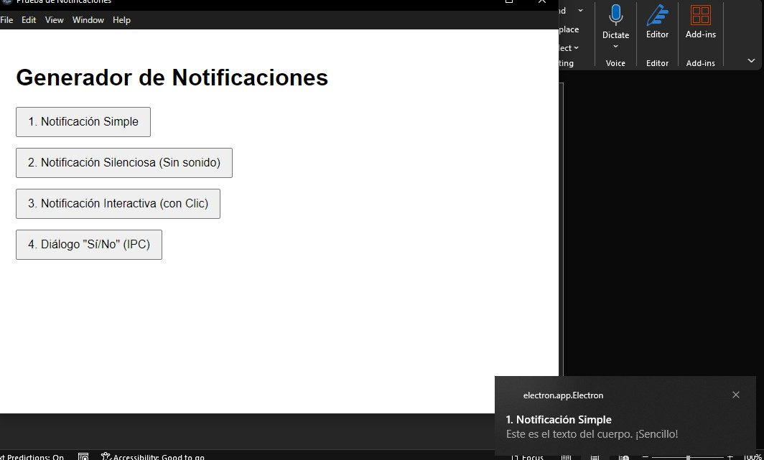

Notificación Silenciosa
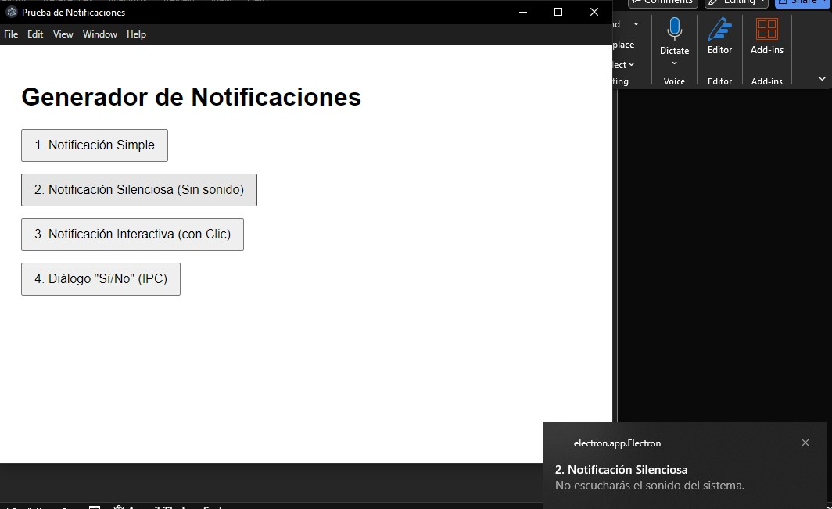

Notificación Interactiva con Icono
Diálogo Sí/No (IPC)

